**正在设计中的系统**

我们正在开发一个系统，我们最开始可以使用单一上下文，当上下文变得复杂，或者适合拆分上下文时才会考虑拆分上下文

**上下文关系的选择**

下面列出来沟通和控制权对上下文关系的影响，如果团队对另一个上下文的控制权和沟通都很差，那么只能选择SEPARATE WAYS，如果团队对另一个上下文有很强的控制器和沟通能力，那么可以选择所有的关系

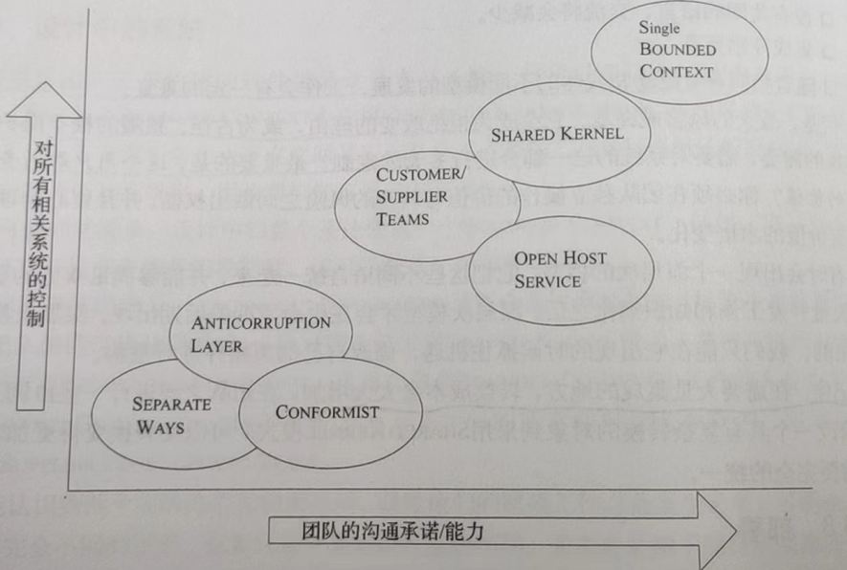

**上下文关系的转换**

有时候我们需要转换上下文之间的关系

1. 从 各行其道 到 共享内核

将我们的代码合并到一个项目中，新建一个（或多个）module存放共享的代码，并从2个团队中选出2~4人去维护这个共享的代码

1. 从 共享内核 到 单一上下文

就是将2个应用程序合并成一个应用程序

1. 淘汰遗留系统

我们开发一个新系统，并使用防腐层去访问老系统，一步步的把老系统的功能迁移到新系统上